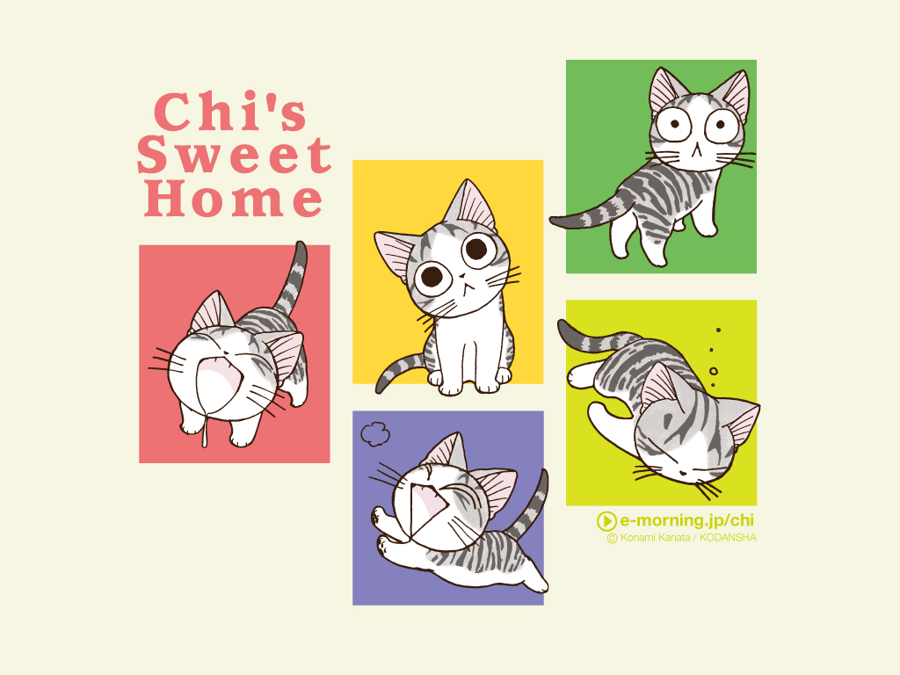
هو أهتزاز أرضي سريع يعود إلى تكسر الصخور بسبب حركة الالواح..
عبارة عن فتحات وشقوق في القشرة الارضية تندفع منها المواد المنصهرة إلى سطح الأرض على شكل لافات بركانية..
حسب أشكالها:
- براكين حطام صخري:جزر الاندونيسية..
- البراكين الطباقية:بركان مايون في الفلبين..
- البراكين الهضبية:بركان مونالوا في جزر هاواي..

بفعل أنهيارات الصخور المفاجئة في المناطق الجليدية وأستثمار الثروات الباطنية كمناجم الفحم..
أشد أنواع الزلازل- تشكل حوالي95%من الزلازل المرصودة- تحدث نتيجة الضغط الداخلي للأرض- تحرك بعض طبقات القشرة الارضية أفقيا وعموديا..
زلازل تكتونية
تحدث بسبب الانفجارات البركانية..
زلازل الانهيارات
زلازل بركانية
أنواعها:
تبعا لثورانها:
- براكين نشطة:بركان ميرابي في أندونيسيا (تكوت على فترات متعددة)..
- براكين خامدة:بركان كوهالافي جزر هاواي (تكون قترة زمنية طويلة)..

بطيئة(الالتواءات والصدوع)
سريعة
أقسامها
الزلازل
البراكين

كوارث كونية(نيازك- الشهب)
كوارث بيولوجية(جماد- جراد)
كوارث مناخية(الأعاصير- الفيضانات- الجفاف- التصحر)
كوارث جيولوجية
الكوارث الطبيعية

الكوارث الطبيعية ذات المنشأ المناخي:
الجفاف
(ظاهرة مناخية ناتجة عن قلة المطر وارتفاع درجة الحرارة السائدة وزيادة معدلات التبخر)
أنواعه:
- الجفاف المترولوجي:قلة الامطار حسب معدلها..
- الجفاف الزراعي:الأمطار لاتحصى حاجة الزراعة..
- الجفاف الهيدرولوجي:الأنهار لاتكفى حاجة الزراعة..
التصحر
(تدني قدرة الارض الانتاجية بسبب اختلال التوازن بين المناخ والنبات وفقدان الاراضي خصوبتها)
الفيضانات
- فيضانات متكررة: يكون بين فترة وأخرى..
- فيضانات عارضة:تكون منذ فترة زمنية طويلة..
أسبابه:إزالة مساحات واسعة من الغابات- زيادة كميات الامطار عن المعدلات الطبيعية..

الأعاصير
- الهريكان:المناطق الاستوائية..
- سيكلون:مداري السرطان والجدي..
- إذا تجاوزت السرعة الاعصار أكثر من 75 ميلا من الساعة سمى تيفون..
مراحله:منخفض أستوائي- عاصفة مدارية- إعصار..

عوامل بشرية؟ قطع الاخشاب- الزراعة في المناطق الحدية- إزالة الغابات- شق الطرق..
آثار الكوارث الطبيعية
*يعيش في العالم النامي أكثر من 90%من الناس المعرضين للكوارث الطبيعية..
آثار بيئية:أنخفاض إنتاجية الارض الزراعية- تدهور الحياة النباتية والحيوانية..
آثار مناخية:ذوبان الثلوج- أرتفاع منسوب مياه البحر..
آثار بشرية:أرتفاع أعداد الضحايا- هجرة السكان والمجاعات..
آثار صحية:تلوث الهواء- سوء التغذية- تلوث مياه الشرب..
نشوء التضاريس
دراسة باطن الارض
تجدد التربة وزيادة خصوبتها
ظهور المعادن
تغذية مياه الجوفية
آثار اقتصادية:تدني الكفالة الانتاجية- حدوث أزمة غذاء..
الآثار السلبية
الآثارإيجابية

حقيقة زلزال عام2002 في دولة الامارات العربية المتحدة:
- مسافي تقع على خط (دبا الانكساري)..
- رأس الخيمة تقع على خط (وادي البيح الانكساري)..
- الفجيرة تقع على (وادي حام الانكساري)..
نشأة الأخدود الأفريقي العظيم إلى ذرعين:
- أخدود غربي: تنجانيقا- كيفو- إدوارد- موبوتو..
- أخدود شرقي:بحيرة رودولف- نهر الأردن (الغور)..

من أهم أحزمة الزلازل والبراكين على سطح الارض؟
حزام الافريقي
(يمتد شمالا حتى سلسلة جبال طوروس وأشهر البراكين جبل كلمنجارو في كينيا)
حزام حوض البحر المتوسط
(بركان فيزوف في إيطاليا)
حزام المحيط الأطلنطي
(يضم حوالى69بركانا و39بركانا نشطا وتستأثر أيسلندا هذه البراكين النشطة)
حزام المحيط الهادي
المعروف(حلقة النار)
الفيضانات
الأعاصير
تتركز الاعاصير في البحار والمحيطات منها:
- المحيط الهندي..
- المحيط الاطلنطي..
- المحيط الهادي..
- البحر الكاريبي..
- البحر المتوسط..
الأعاصير والفيضانات
توزيع الزلازل و البراكين
التوزيع الجغرافي للكوارث الطبيعية

أسباب إبراز التصحر في الوطن العربي:
- التصحر الناجم عن تملح الأراضي..
- التصحر المتعلق بالقطع الجائر..
- التصحر الناجم عن انخفاض منسوب المياه على ضفاف الأنهار..
من حيث درجة التصحر:
- مناطق مجدبة:الصحراء القاحلة التي لا ماء ولا نبات فيها..
- مناطق جافة:قلة كميات تساقط المطر- تزيد فيها معدلات التبخرعلى معدلات التساقط تتراوح(25-200)ملم..
- مناطق شبه جافة:كميات من الأمطار تتراوح بين(200-500)ملم)..

طبيعية
أسبابها:
- الرياح
- الجفاف:انخفاض في منسوب المياه الجوفية وزيادة في ملوحتها..
بشرية
أسبابها:
- الاستخدام السيء للغطاء النباتي:زيادة أعداد الحيوانات على الطاقة الاستيعابية للمراعي..
- القطع الجائر للأشجار(أسباب):كمصدر للوقود وعلف الحيوانات- إحلال الزراعة محل النبات والشجيرات- التوسع العمراني..
- الضغط الزراعي:تحميل التربة ما يفوق قدرتها البيولوجية..
أسباب التصحر في الوطن العربي
نموذج للكوارث الطبيعية

نتائج الاجتماعية
- تزايد هجرة السكان الريف..
- البطالة..
- الهجرة..
- حدوث نزاعات..
نتائج الاقتصادية
- حدوث عجز غذائي..
- انخفاض الإنتاج الزراعي..
- قلة الدخل..
نتائج التصحر في الوطن العربي:
آثار التصحر في الوطن العربي بين دولة وأخرى؟
- الزيادة السكانية الكبيرة..
- زيادة الطلب على الغذاء..
- التوسع العمراني على حساب الأراضي الزراعية..
- التوسع غير المرشد في استثمار الأراضي..

نتائج البيئية
- تدهور الحياة النباتية والحيوانية..
- نقص الثورة المائية وتتدهور التربة..

المشروع | الدول | إجراءات التنفيذ | الأهداف
المشروع العربي الشترك في تطوير حوض حماد | (سوريا- العراق- الأردن- السعودية) | البحث عن مصادر المياه الجوفية(بناء السدود- تسوية الارض بناء البرك) | السيطرة على الزحف الصحراء
مشروع توشكى | مصر | ضخ المياه من نهر النيل إلى الصحراء عبر قناة الشيخ زايد رحمه الله | حل مشكلة التصحر وزيادة الاراضي الزراعية
حزام الغابات | دولة الامارات العربية المتحدة | زراعة الطرق الخارجية  (ليوا وزايد)  (العين وأبوظبي)  من أشجار والسدود والغاف والأرطة | توازن البيئي ومكافحة التصحر وزيادة الاراضي الزراعية وإقامة المحميات
الاسباب التي أدت إلى تفاقم المشكلات البيئية في العالم:
- الزيادة الهائلة في عدد السكان..
- استنزاف مصادر الثروات الطبيعية..
- حرق الغابات..
ما العوامل التي تسهم في المحافظة على البيئة وحمايتها:
- التقليل من استنزاف الموارد الطبيعية..
- التشجير..
- منع الأنتشار الأسلحة النووية..
تطور علاقة الإنسان بالبيئة
مرحلة الأولى | على شكل جماعات متفرقة لاتزيد عن 50 فردا  يشتركون في الصيد والجمع والالتقاط
مرحلة الثانية | مرحلة الزراعية  تدجين الحيوانات
مرحلة الثالثة | إختراع الآلة على يد جيمس واط 1763م  تطور العلوم التطبيقية
مرحلة الرابعة | مرحلة الثورة الصناعية الثانية  زيادة كمية غاز ثاني أكسيد الكربون (حرق الوقود- قطع الاخشاب)
مرحلة الخامسة | المرحلة بوعي بالاخطار  أقيمت المؤتمرات العديدة والمتنوعة

المؤتمر | السنة | الإنجازات
مؤثر الأمم المتحدة في استوكهولم | 1973 | توصية بإنشاء برنامج الامم المتحدة
منظمة دولية لحماية البيئة | - | مشكلة تآكل طبقة الاوزون  مشكلة الجفاف
مؤتمر الأمم المتحدة أو قمة الأرض في البرازيل في مدينة ريو دي جانيرو | 1992 | إيقاف التدهور البيئي  معالجة أضرار التدهور البيئي
برنامج المنظمات المشتركة | 1995 | الأدارة السليمة للمواد الكيميائية
التلوث المادي
(هو التلوث الذي يصيب أحد عناصر البيئة " الهواء والماء والتربة " وتكو آثارة على الانسان مباشرة وملموسة)..
1- تلوث الهواء
- وسائل النقل:عللي وسائل النقل المختلفة أكبر مصادر تلوث؟لاعتمادها على النفط والغاز الطبيعي والفحم كمصادر للطاقة..
- الصناعة:تعتبر ثاني أكبر مصادر الملوثات الهواء بعد وسائل النقل..
- مصادر الإشعاعات النووية..
- الأسلحة الكيميائية والبيولوجية:(ك=صلبة وسائلة وغازية)(ب=الجراثيم والميكروبات والفيروسات)..
- الزراعة(الأسمدة الكيماوية):المبيدات تؤدي إلى تلوث الهواء بالمواد السامة تؤثر في الانسان والحيوان والنبات..
- الحرائق..
- النفايات الصلبة..
- المناخ وتقلبات الطقس..
أشكال التلوث البيئي
ظاهرة التلوث البيئي

الملوثات | الأسباب | الأضرار
أكسيد الكبريت والنيتروجين | البراكين- تحلل النباتات في التربة | أمراض الرئة..  تآكل المواد المستخدمة في الابنية..
الغبار(المواد العالقة) | من أصل نباتي:كالنشارة- القطن..  من أصل حيواني:طقشور الحيوانات والشعر والصوف..  من أصل معدني:كدقائق الحديد..  من أصل حجري:كحبيبات الرمل والإسمنت.. | الامراض الصدرية..  الامطار الحمضية..
الرصاص | توجد في مجالات الصناعية(كتمديدات المياه في المنازل).. | أمراض الكلى..  تأثر الجهاز العصبي وخاصة لدى الأطفال..
الضبخان(الضباب الدخاني) | وسائل النقل والمواصلات في المدن المكتظة بالسكان.. | أمراض العيون..  السعال والاختناق..

تلوث الغذاء  (عملية تحول المادة من حالة نافعة إلى حالة ضارة بالانسان)  مصادر تلوث الغذاء؟  - تأثير الكائنات الحية في الغذاء  - الاواني المستخدمة في المطبخ  - المواد الحافظة للغذاء | التلوث غير المادي(المعنوي)  (هو التلوث غير محسوس وغالبا ما تكون آثارة غير مباشرة على الرغم من انها قد تكون قاتلة في بعض الاحيان)  - التلوث الكهرومغناطيسي:محطات الاذاعة التلفاز- أجهزة الميكرويف..  - التلوث السمعي(الضوضاء)

الاحتباس الحراري
(التي تعرف بالزيادة التدريجية في درجةحرارة الغلاف الجوي المحيط بالارض كنتيجة لزيادة انبعاثات غازات الصوبة الخضراء)
أهمية الغلاف الجوي في الارض؟
- توافر المكونات الغازية..
- حمايتنا من الاشعة الشمسية الضارة كالاشعة فوق البنفسجية والاشعة السينية..

كيف تتكون ظاهرة البيوت الزجاجية في الغلاف الجوي؟
- يعكس الغلاف الجوي جزءا كبيرا منها نحو الفضاء..
- يمتص جزءا آخر عبر الغازات والمواد الأخرى الموجودة فيه..

من الأدلة على تزايد ارتفاع درجة الحرارة الغلاف الجوي الارض بسبب ظاهرة الاحتباس الحراري؟
- أرتفاع حرارة الارض..
- أرتفاع حرارة المحيطات..
- تناقص الغطاءات الجليدية..
- ذوبان الثلج بجزيرة جرين لاند..
ظاهرة النينو:هي زيادة غير طبيعية في درجة حرارة نتيجة الاحتباس الحراري الناتج عن انبعاث غاز ثاني أكسيد الكربون..
ما نوع الظاهرة:ظاهرة مناخية طبيعية يأثر بها كوكب الارض وتؤدي إلى تغير ظروف المناخية بشكل كبير..

